Дидактична гра
«Пограємо. Хто де живе?»
(домашні тварини)

Вихователь: Панасюк Н.В.

Мета: вивчення домашніх тварин, яких потрібно співвідносити з їх середовищем існування. Також необхідно правильно вимовляти усі назви тварин та говорити повними реченнями.

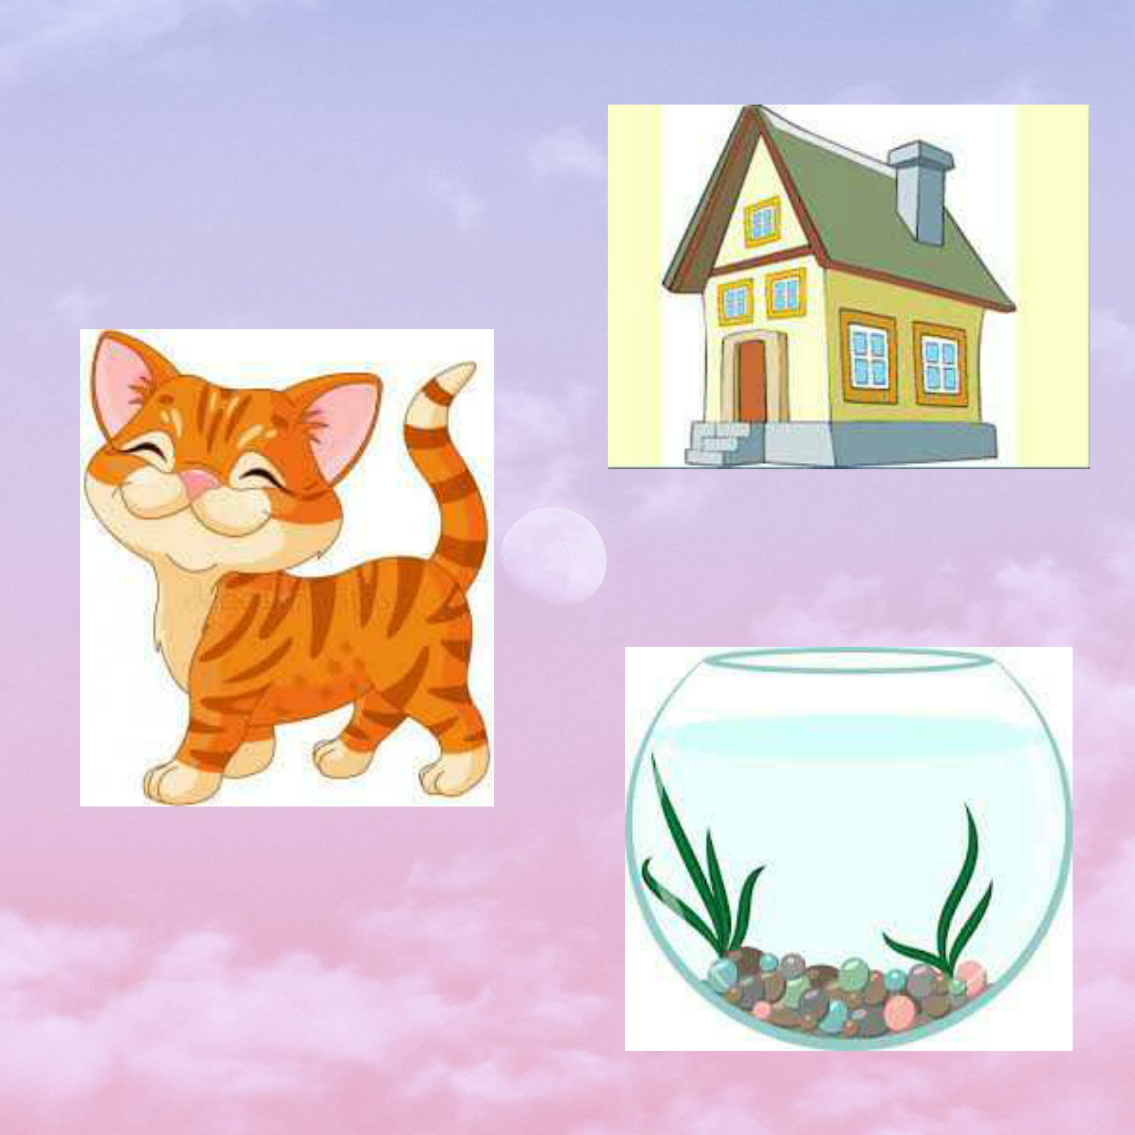

Вихователь пропонує дитині розглянути ілюстрацію та обрати де живе котик, з’єднавши зображення між собою лінією.
Котик живе у будинку. Котик не живе в акваріумі.

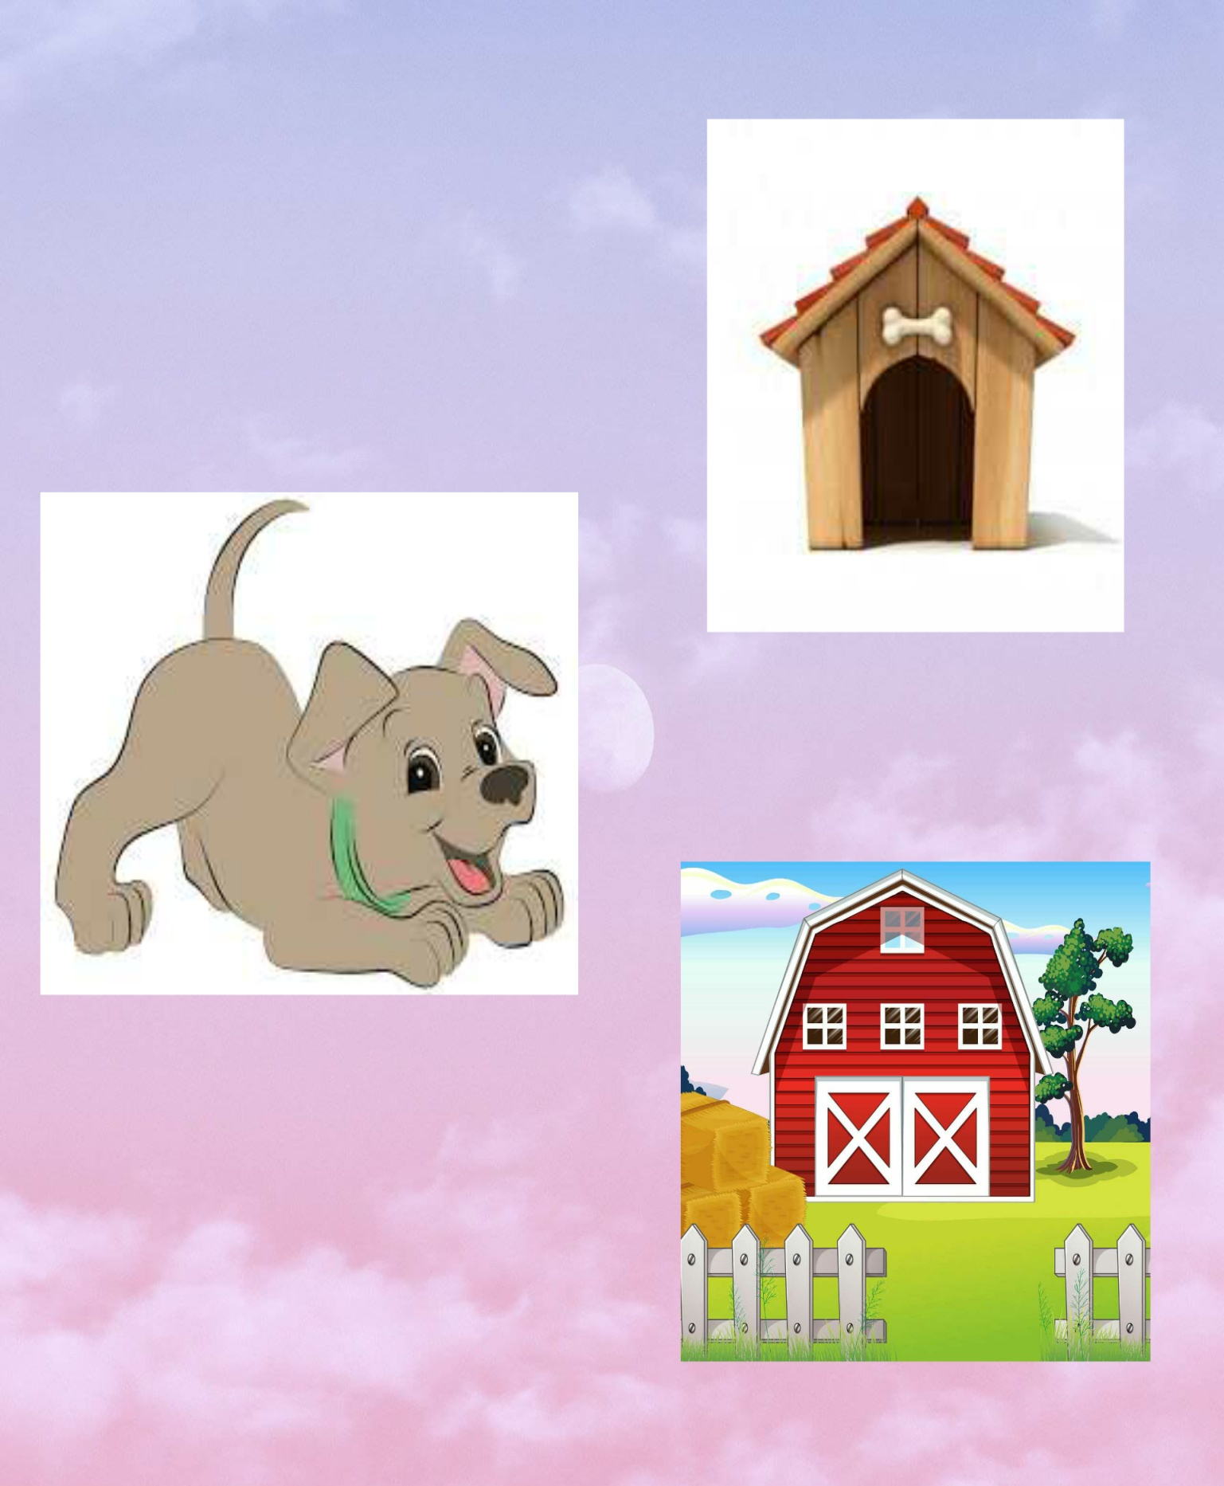

Вихователь пропонує дитині розглянути ілюстрацію та обрати де живе собачка, з’єднавши зображення між собою лініями.
Собачка живе у будці. Собачка не живе на фермі.

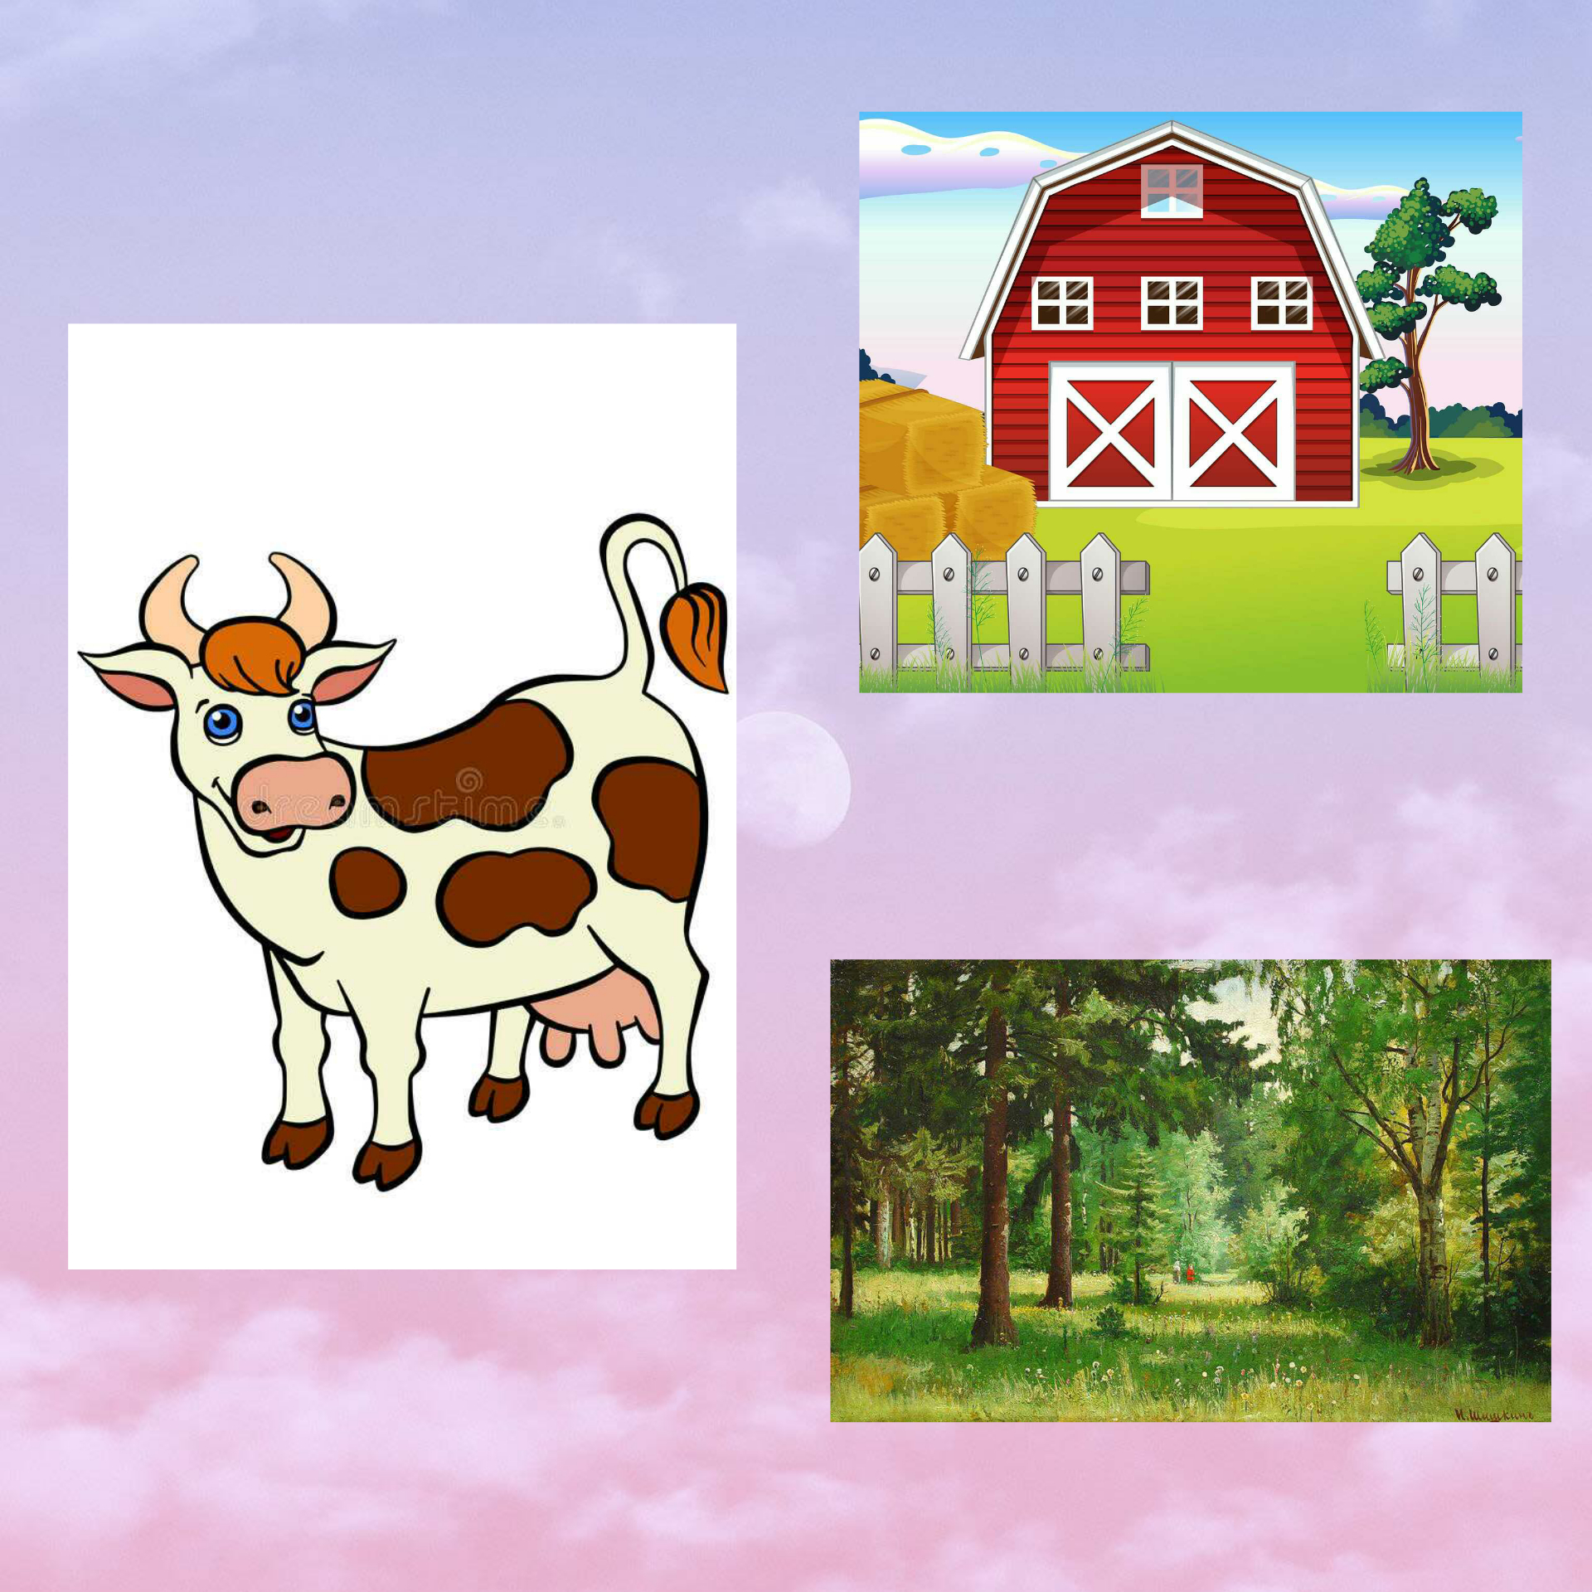
Вихователь пропонує дитині розглянути ілюстрацію та обрати де живе корівка, з’єднавши зображення між собою лінією.
Корівка живе на фермі. Корівка не живе у лісі.
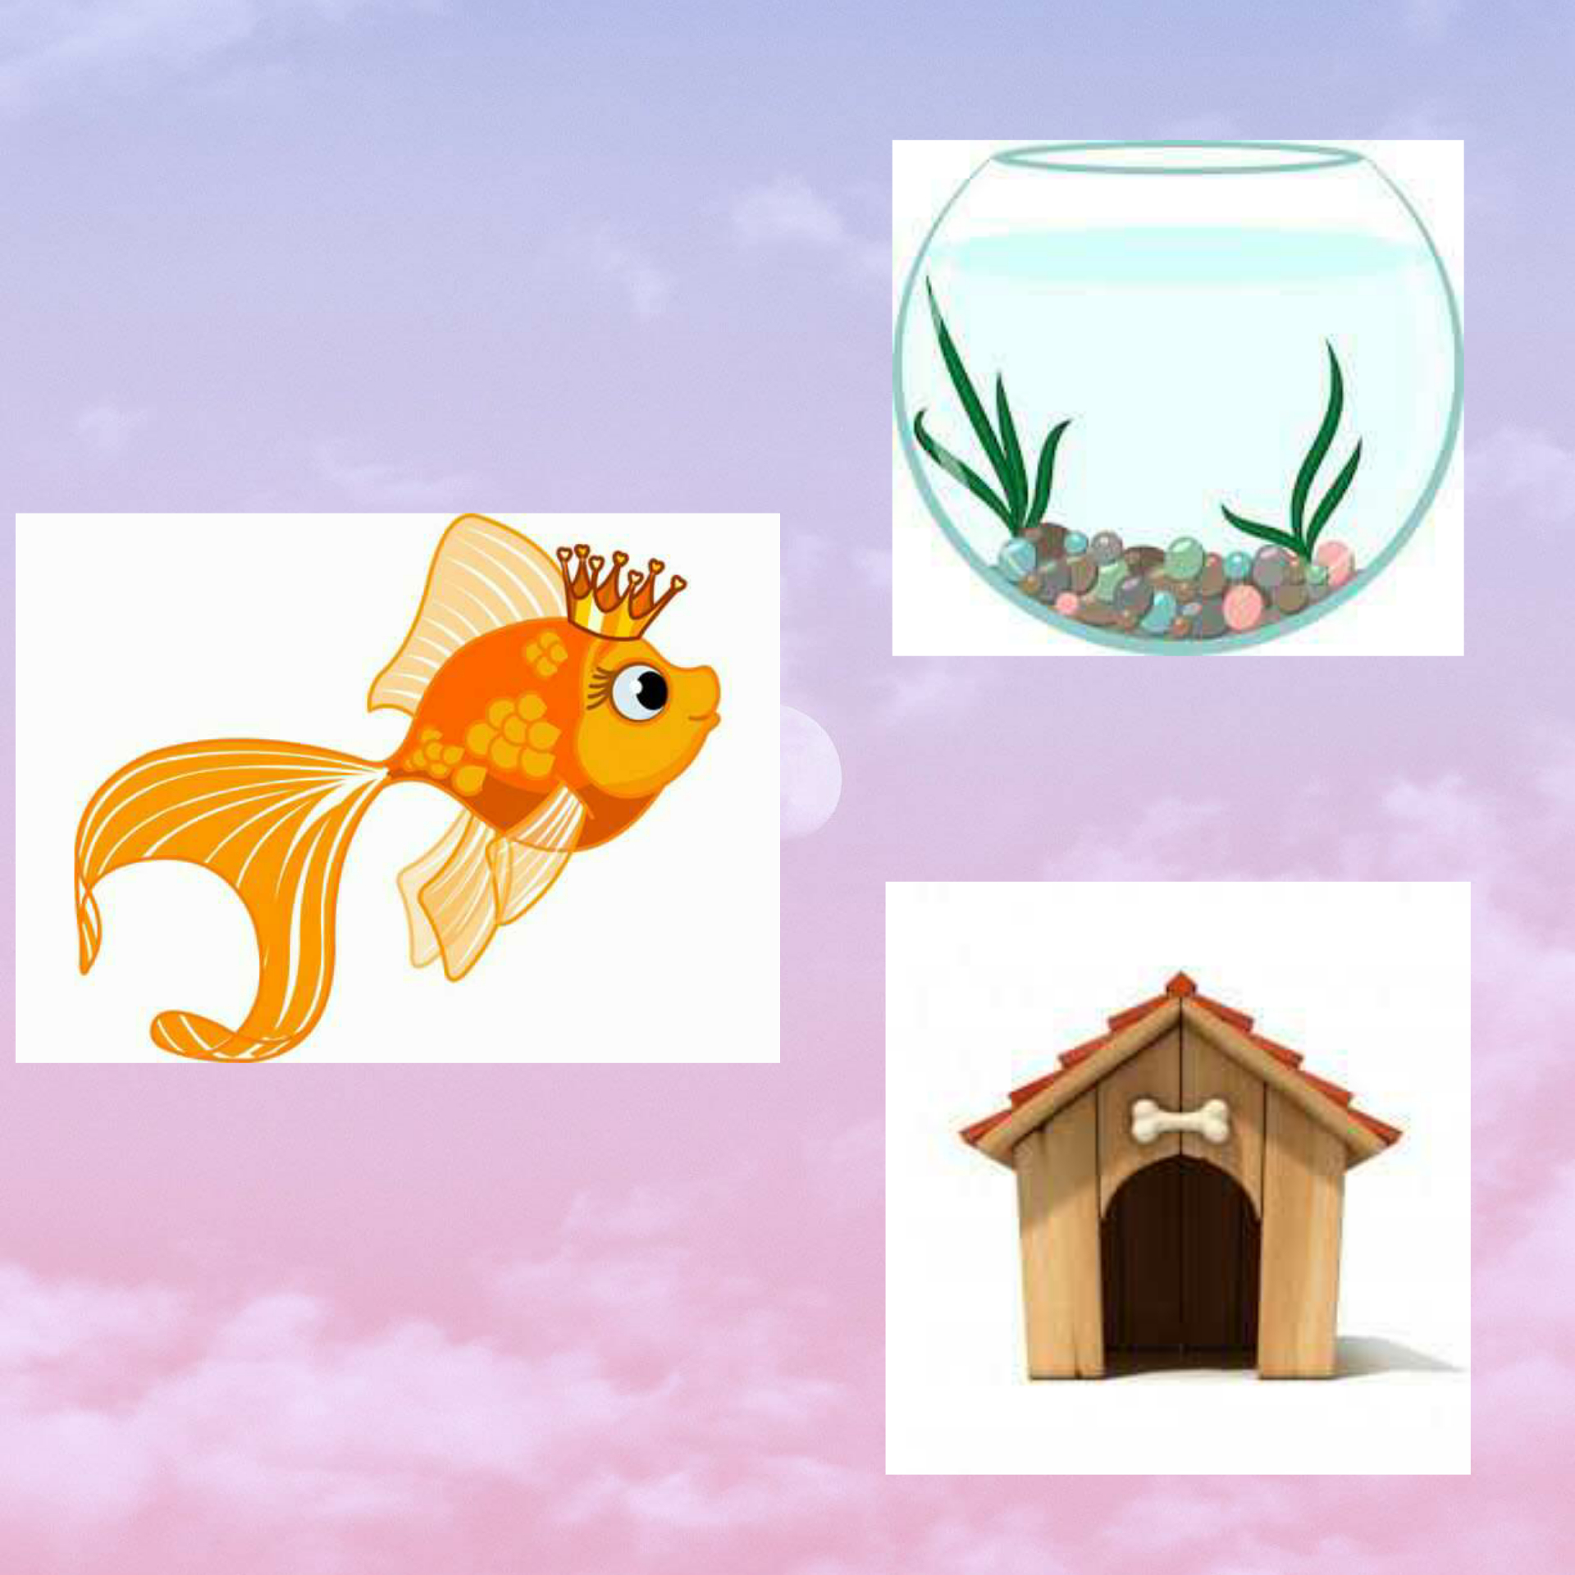 Вихователь пропонує дитині розглянути ілюстрацію та обрати де живе золота рибка, з’єднавши зображення між собою лінією.
Золота рибка живе в акваріумі. Золота рибка не живе у будці.
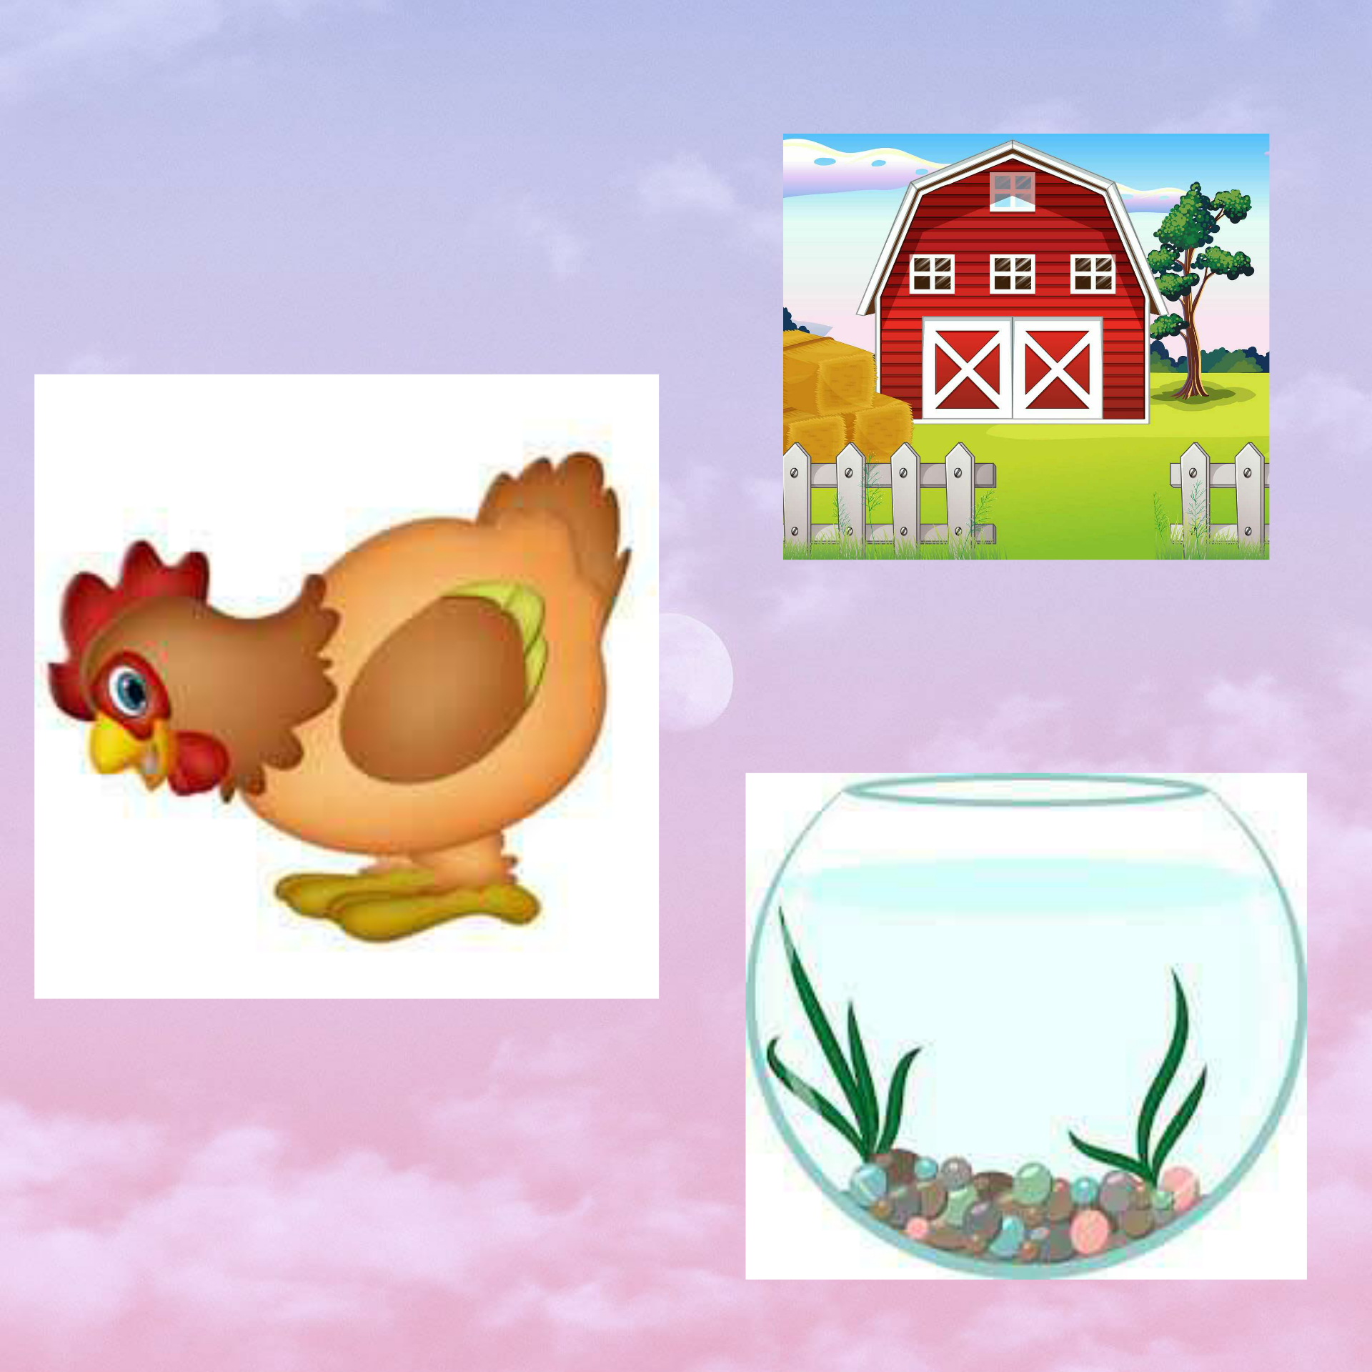 Вихователь пропонує дитині розглянути ілюстрацію та обрати де живе курочка, з’єднавши зображення між собою лінією.
Курочка живе на фермі. Курочка не живе в акваріумі.

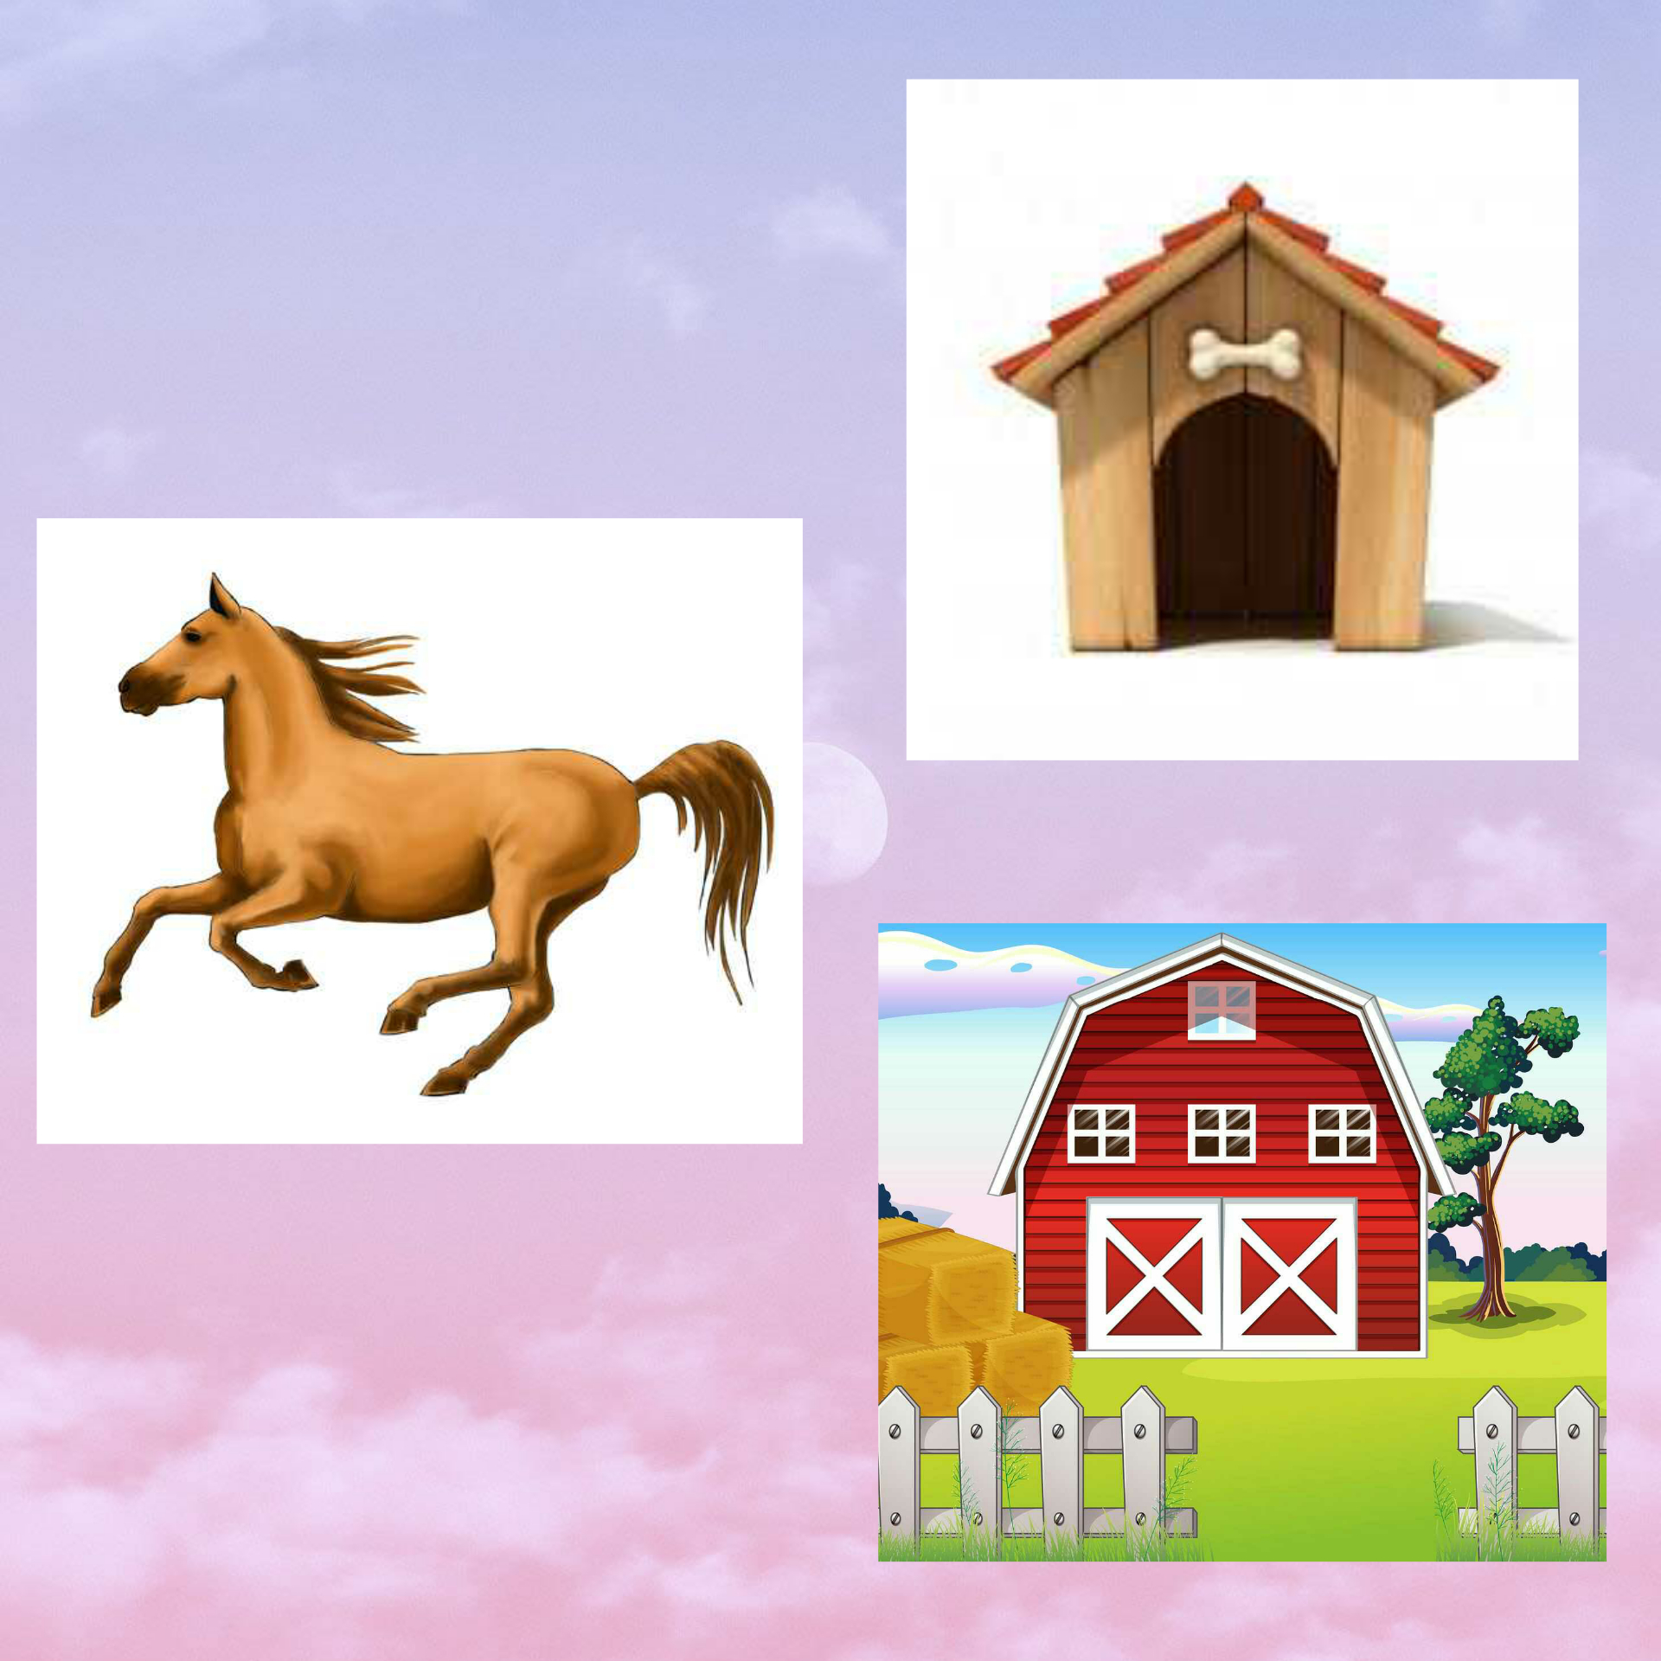 Вихователь пропонує дитині розглянути ілюстрацію та обрати де живе коник, з’єднавши зображення між собою лінією.
Коник живе на фермі. Коник не живе у будці.
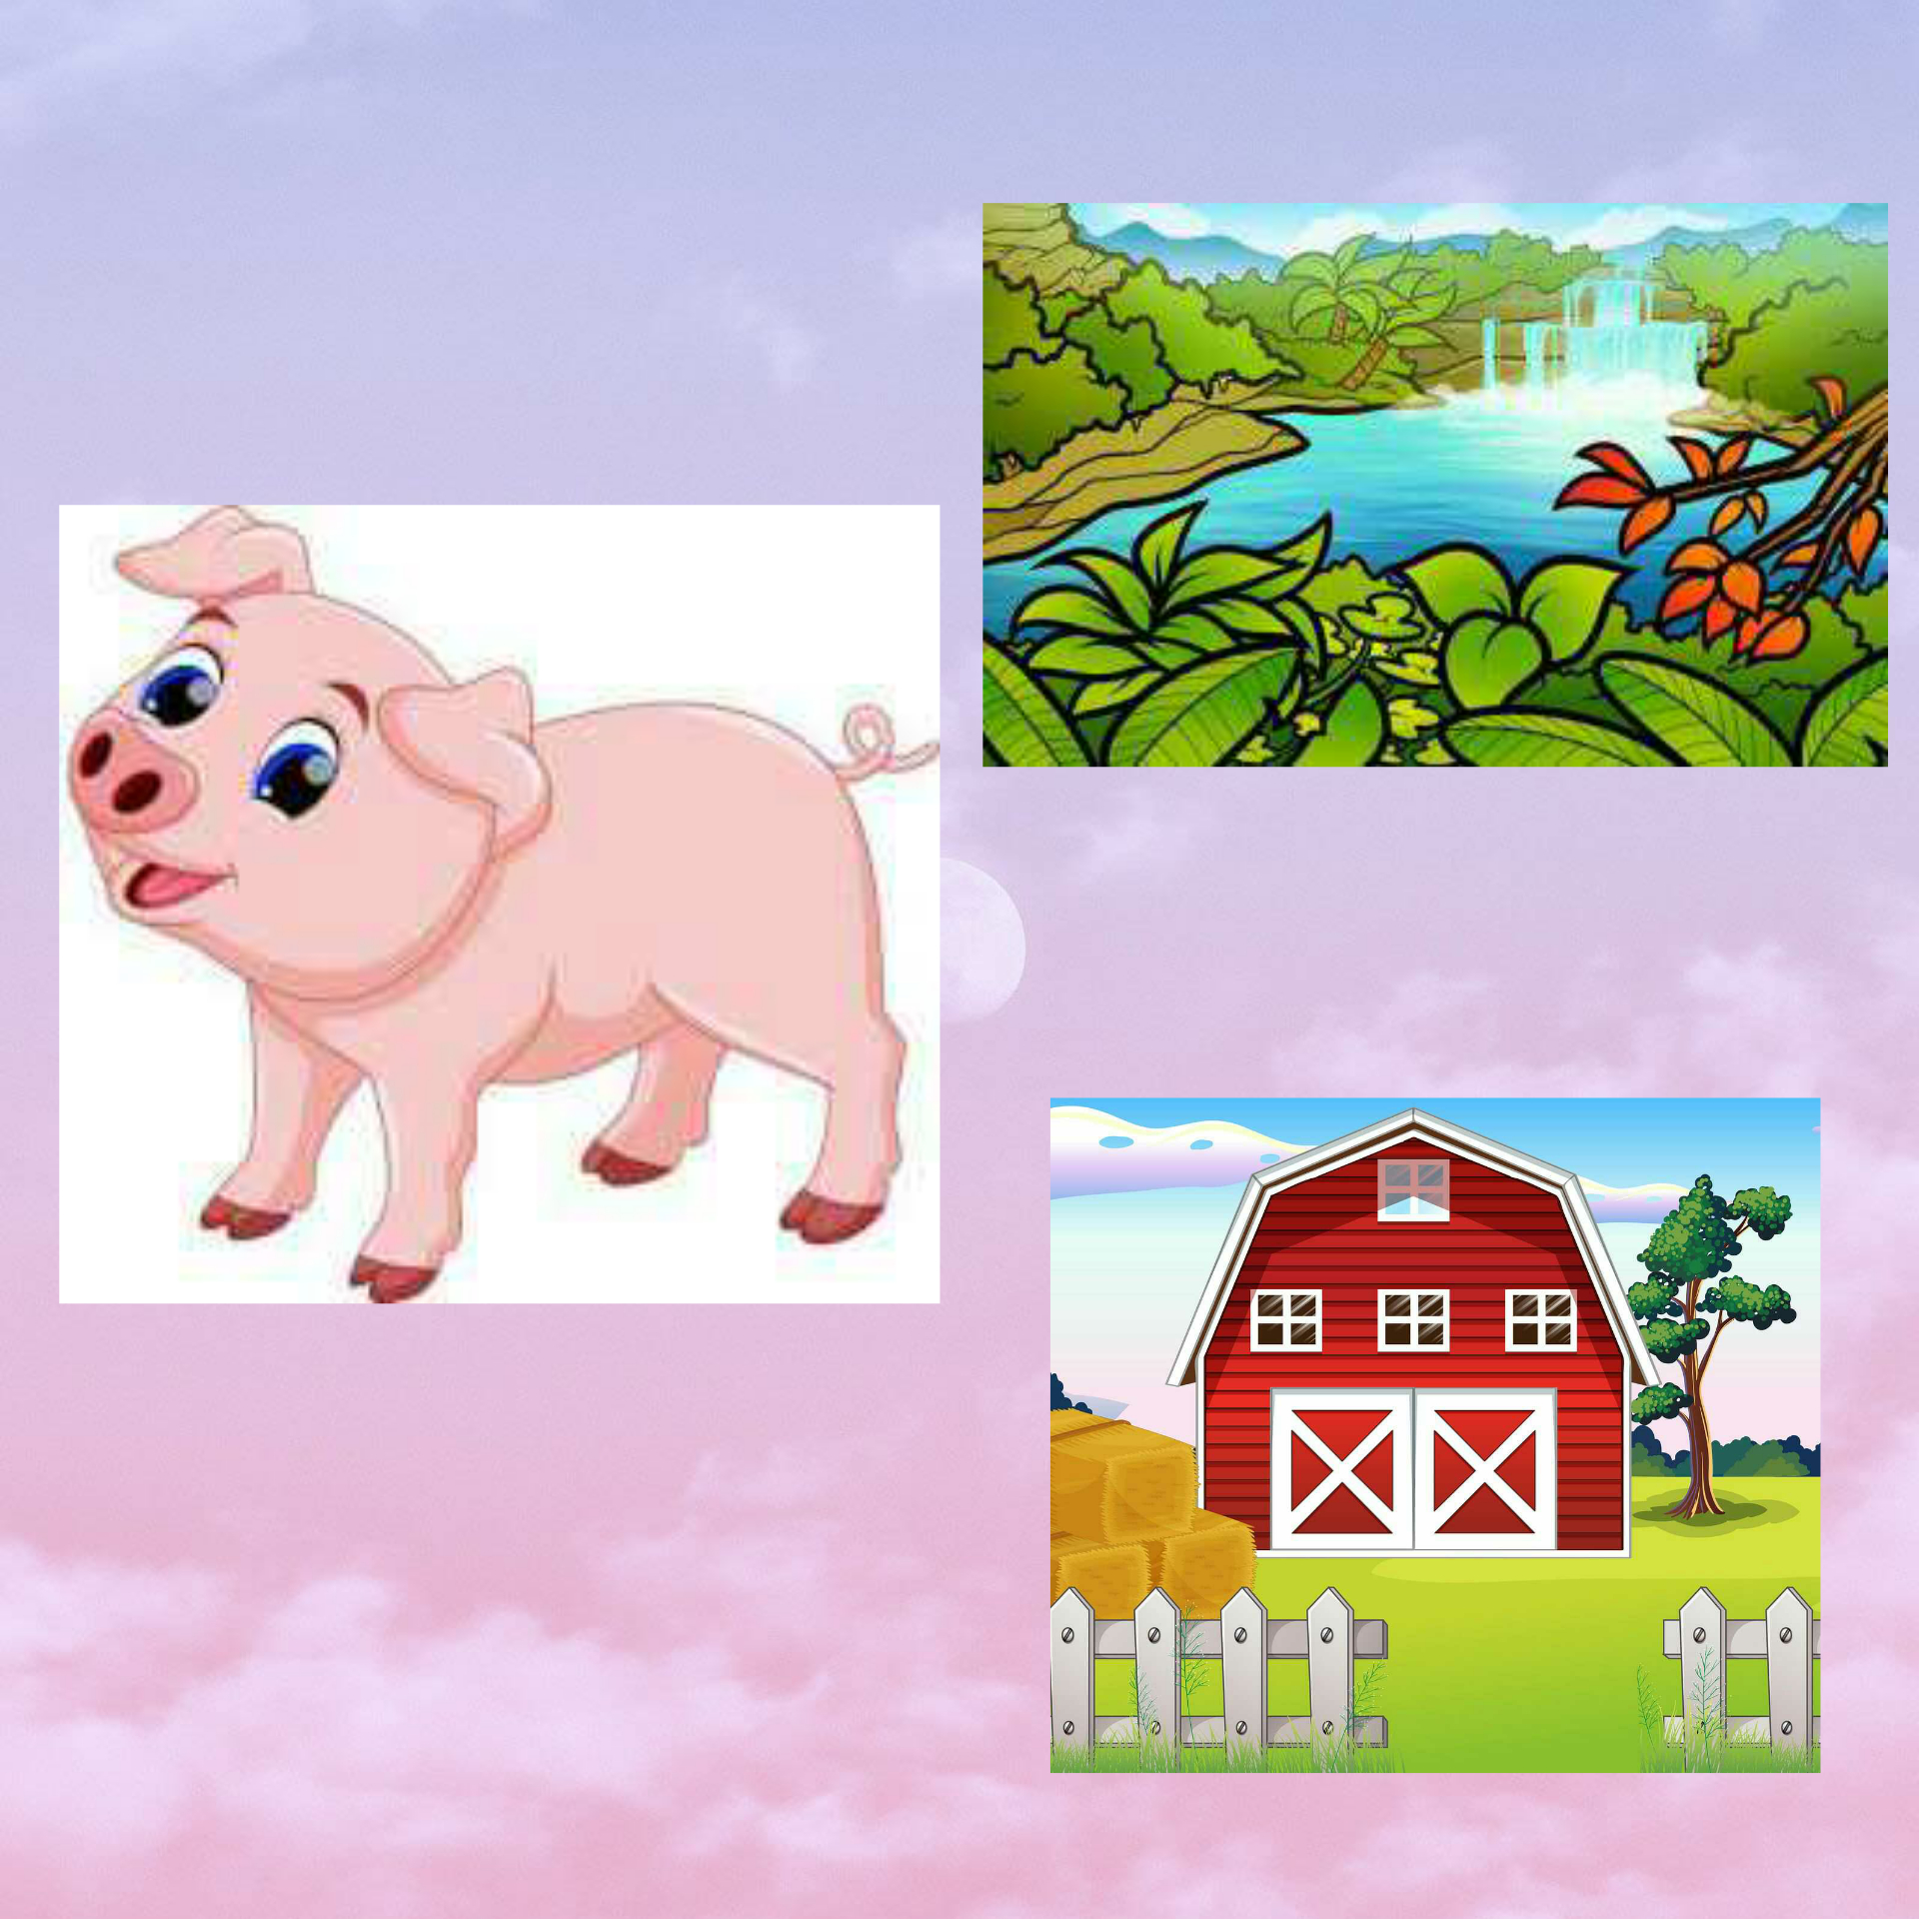 Вихователь пропонує дитині розглянути ілюстрацію та обрати де живе поросятко, з’єднавши зображення між собою лінією.
Поросятко живе на фермі. Поросятко не живе у джунглях.
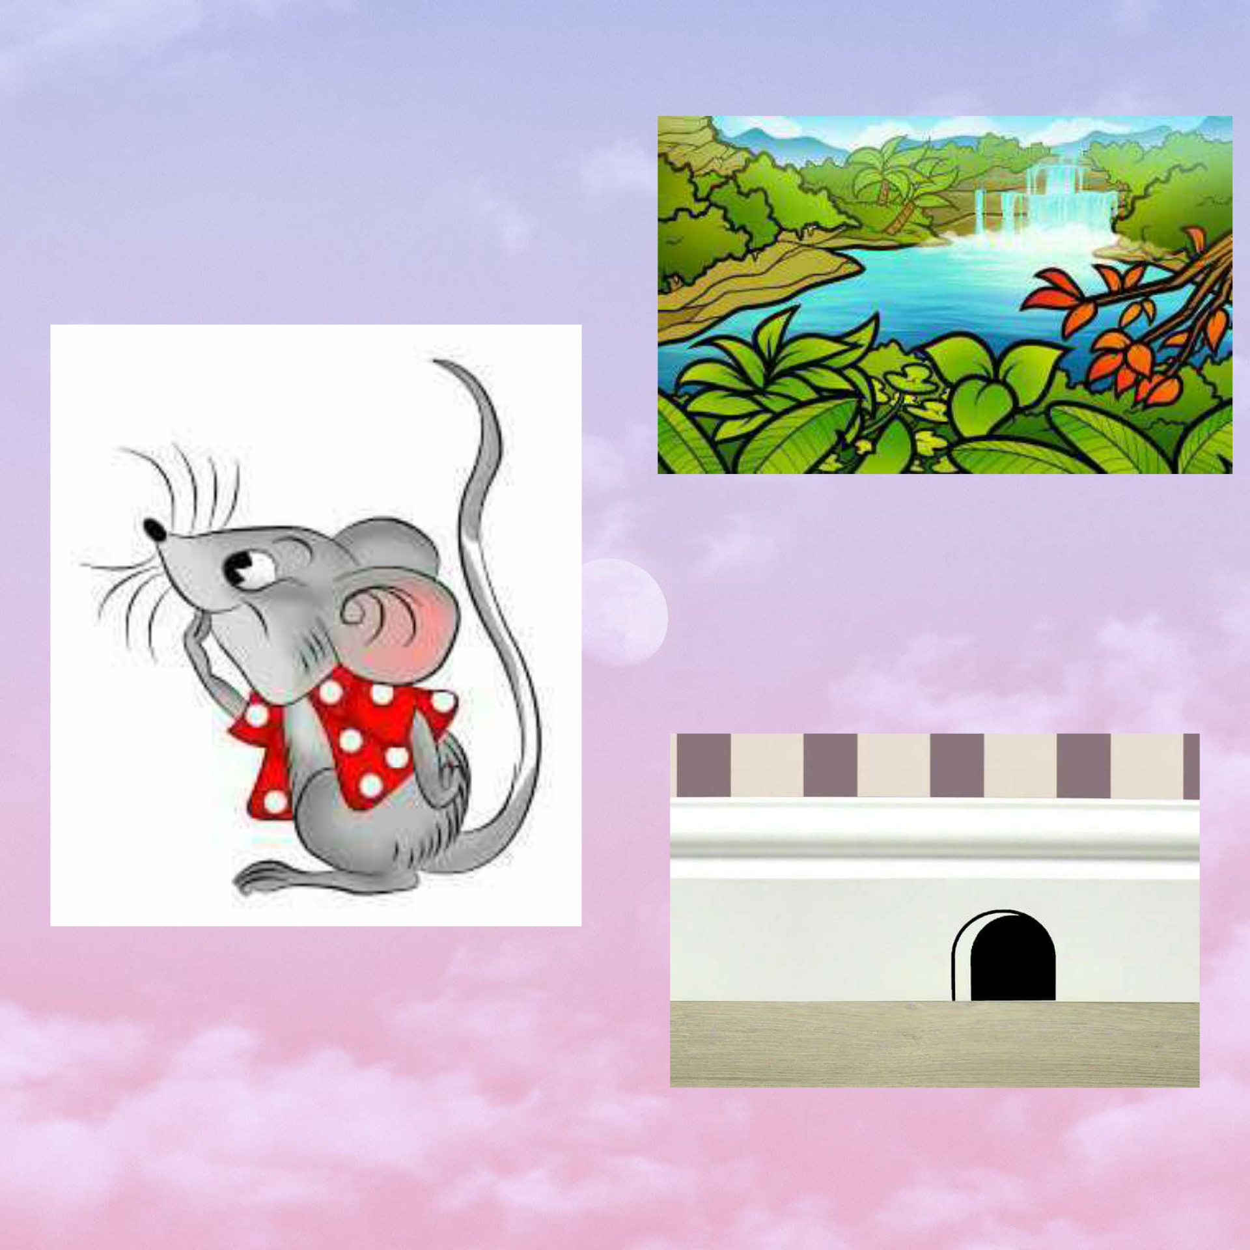 Вихователь пропонує дитині розглянути ілюстрацію та обрати де живе мишка, з’єднавши зображення між собою лінією.
Ми щодо правил дорожнього руху шка живе нірці. Мишка не живе у джунглях.
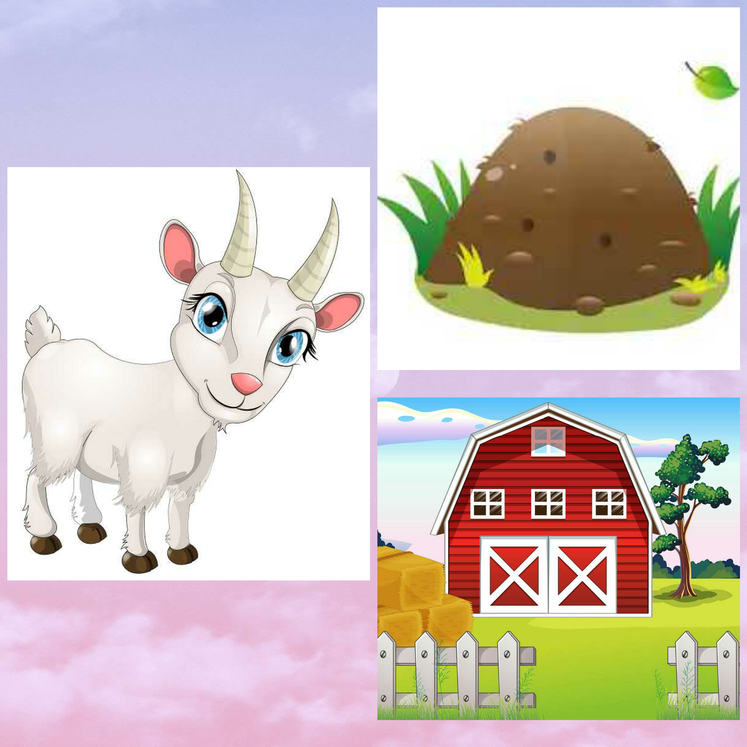 Вихователь пропонує дитині розглянути ілюстрацію та обрати де живе коза, з’єднавши зображення між собою лінією.
Коза живе на фермі. Коза не живе у джунглях.
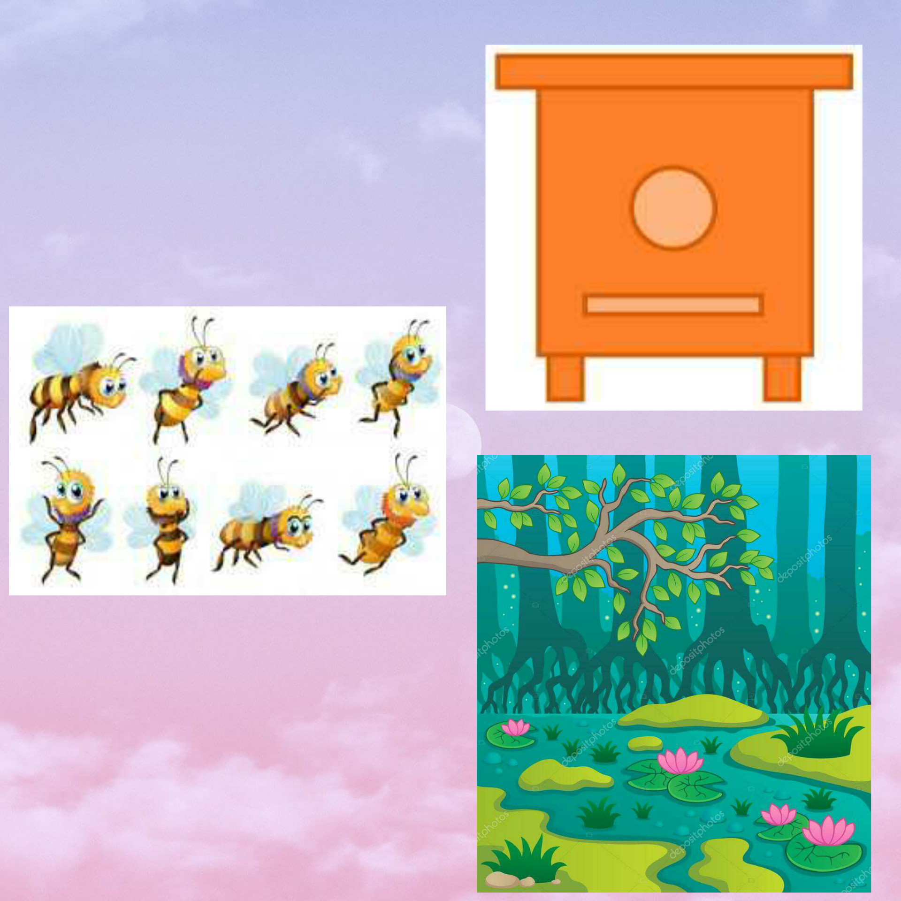 Вихователь пропонує дитині розглянути ілюстрацію та обрати де живуть бджоли, з’єднавши зображення між собою лінією.
Бджоли живуть у вулику. Бджоли не живуть на болоті.

